**Информатика, 8 класс**

**Демо-вариант**

**1.** Напишите наибольшее трёхзначное число x, для которого истинно высказывание:

**НЕ (Первая цифра нечётная) И НЕ (x делится на 3).**

**2.** У исполнителя Альфа две команды, которым присвоены номера:

**1. прибавь 1**

**2. умножь на b**

(b – неизвестное натуральное число; b ≥ 2)

Выполняя первую из них, Альфа увеличивает число на экране на 1, а выполняя вторую, умножает это число на b.

Программа для исполнителя Альфа – это последовательность номеров команд.

Известно, что программа 11211 переводит число 6 в число 82.

Определите значение b

**3**. Среди приведённых ниже трёх чисел, записанных в различных системах счисления, найдите максимальное и запишите его в ответе в десятичной системе счисления. В ответе запишите только число, основание системы счисления указывать не нужно.

*3816, 758, 1101002.*

**4.** В программе «:=» обозначает оператор присваивания, знаки «+», «-», «*» и «/» — соответственно операции сложения, вычитания, умножения и деления. Правила выполнения операций и порядок действий соответствуют правилам арифметики. Определите значение переменной b после выполнения алгоритма:

**а := 5**

**b := 4**

**а := 2*а + 3*b**

**b := a/2*b**

 В ответе укажите одно целое число — значение переменной b.

**5**. Ниже приведена программа, записанная на четырёх языках программирования.

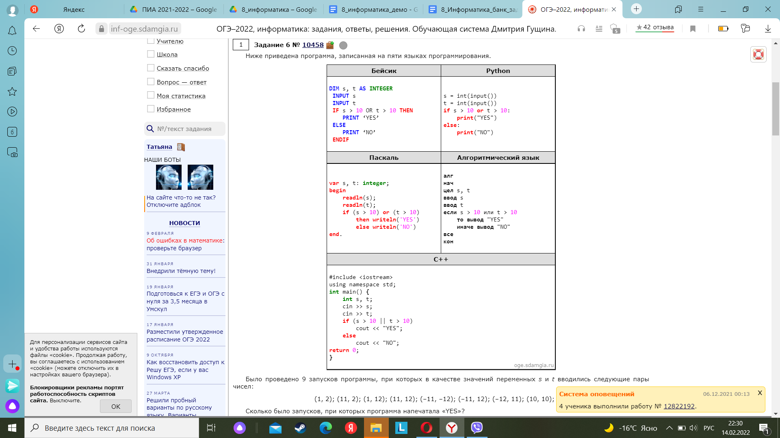

Было проведено 9 запусков программы, при которых в качестве значений переменных s и t вводились следующие пары чисел:

(1, 2); (11, 2); (1, 12); (11, 12); (-11, -12); (-11, 12); (-12, 11); (10, 10); (10, 5) .

Сколько было запусков, при которых программа напечатала «NO»?

**6.** В языке запросов поискового сервера для обозначения логической операции «ИЛИ» используется символ «|», а для логической операции «И» – символ «&».

В таблице приведены запросы и количество найденных по ним страниц некоторого сегмента сети Интернет.

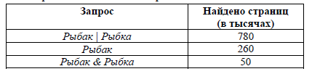

Какое количество страниц (в тысячах) будет найдено по запросу Рыбка ?

Считается, что все запросы выполнялись практически одновременно, так что набор страниц, содержащих все искомые слова, не изменялся за время выполнения запросов.

**7.** На бесконечном поле есть горизонтальная и вертикальная стены. Правый конец горизонтальной стены соединён с верхним концом вертикальной стены. Длины стен неизвестны. В каждой стене есть ровно один проход, точное место прохода и его ширина неизвестны. Робот находится в клетке, расположенной непосредственно под горизонтальной стеной у её левого конца.

На рисунке указан один из возможных способов расположения стен и Робота (Робот обозначен буквой «Р»).

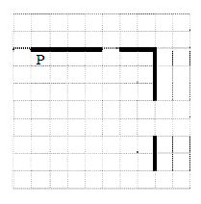 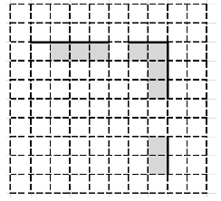

Напишите для Робота алгоритм, закрашивающий все клетки, расположенные непосредственно ниже горизонтальной стены и левее вертикальной стены, кроме клетки, в которой находится Робот перед выполнением программы.

Проходы должны остаться незакрашенными. Робот должен закрасить только клетки, удовлетворяющие данному условию. Например, для приведённого выше рисунка Робот должен закрасить следующие клетки (см. рисунок).

При исполнении алгоритма Робот не должен разрушиться, выполнение алгоритма должно завершиться. Конечное расположение Робота может быть произвольным.

Алгоритм должен решать задачу для любого допустимого расположения стен и любого расположения и размера проходов внутри стен.

Алгоритм может быть выполнен в среде формального исполнителя или записан в текстовом редакторе.